Allegato al DUVRI: scheda sicurezza palazzina P – Via Weiss 4
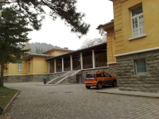
La struttura ospita i dipartimenti di scienze della vita e di scienze della terra.
L’edificio è dotato di servizio di portineria, gestito dalla cooperativa, che risponde allo 040.558.2078 o allo 040.558.2112, dalle 9 alle 13.

Vie di accesso
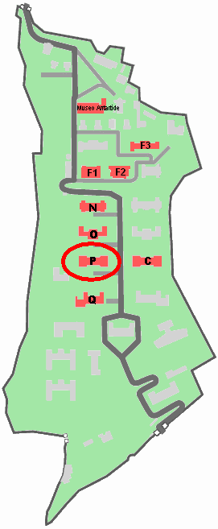

Mappe dei pericoli
Le seguenti mappe riportano i principali pericoli presenti nei locali di questo edificio.
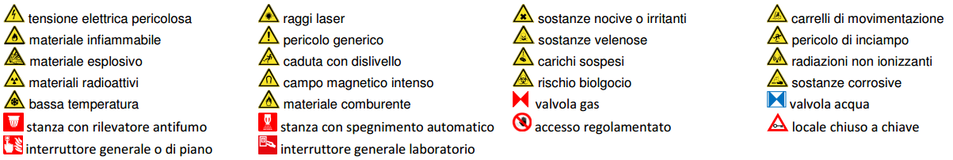
Figura 1 Legenda per le planimetrie dei pericoli

Piano soppalco
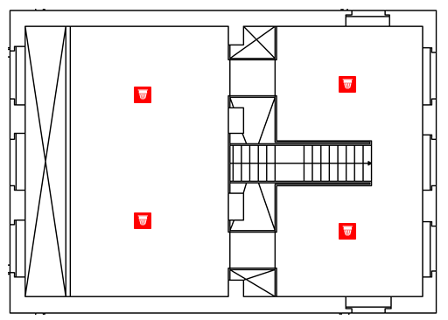
Figura 2 Planimetria dei pericoli ala nord del piano soppalco della palazzina P
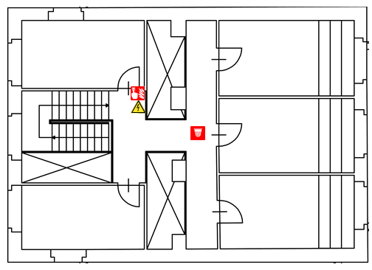
Figura 3 Planimetria dei pericoli ala sud del piano soppalco della palazzina P

Piano rialzato
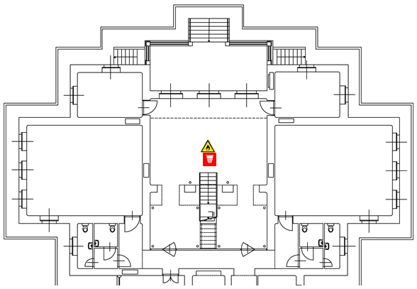
Figura 4 Planimetria dei pericoli ala nord del piano rialzato della palazzina P
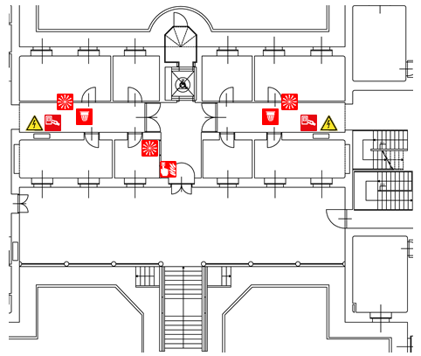
Figura 5 Planimetria dei pericoli ala centrale del piano rialzato della palazzina P
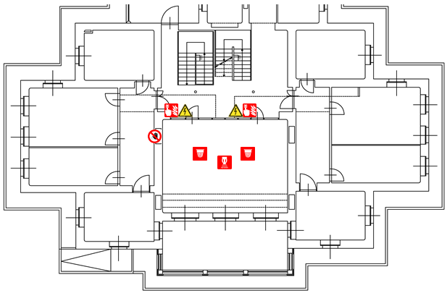
Figura 6 Planimetria dei pericoli ala sud del piano rialzato della palazzina P

Piano seminterrato
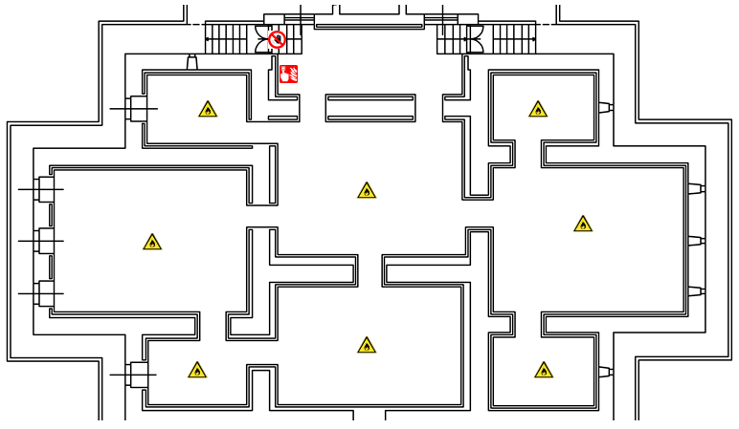
Figura 7 Planimetria dei pericoli ala nord del piano seminterrato della palazzina P
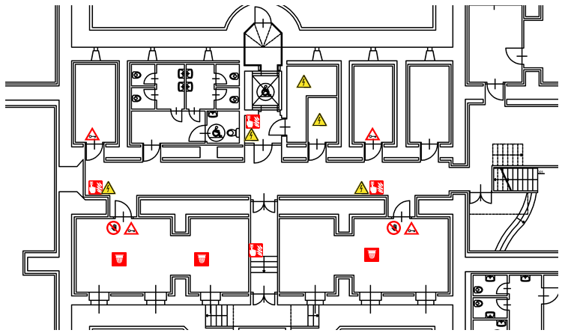
Figura 8 Planimetria dei pericoli ala centrale del piano seminterrato della palazzina P
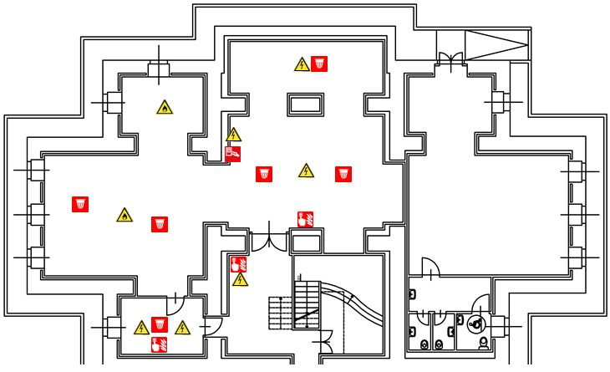
Figura 9 Planimetria dei pericoli ala sud del piano seminterrato della palazzina P

Locali a basso rischio

Aule didattiche ed aule studio
La sala lettura (vano 032) ha 20 postazioni.
Il servizio prevenzione e protezione dell’ateneo può fornire un documento aggiornato sui rischi presenti in questi ambienti.

Aule informatiche e linguistiche
Nel piano rialzato è presente un laboratorio di informatica (nel vano 008) con 10 postazioni.
Il servizio prevenzione e protezione universitario può fornire un documento aggiornato sui rischi presenti in questi ambienti.

Bar
Nel bar sono presenti macchinari ad alto consumo, come forno, toastiera, macchina caffè. Il bar ha una capienza di circa 40 persone.

Uffici
Studi dei docenti ed uffici tecnico-amministrativi possono contenere grandi quantità di documenti cartacei, spesso anche sensibili. Sono inoltre sempre presenti postazioni informatiche. Prima di eseguire qualsiasi intervento che preveda lo spostamento di armadi, scrivanie e documenti, contattare i docenti o gli impiegati che occupano la stanza. Per attività prolungate che potrebbero comportare l’impossibilità di operare per tali persone, prendere prima accordi con il committente.

Locali ad alto rischio

Biblioteche
Nel seminterrato, nella stanza 29-36, è presente un deposito di libri. Mancano le chiavi dell’ala nord. Nella stanza 7-8 dello stesso piano è presente un deposito libri del dipartimento, come nelle stanze 13-14 e 16.
Nel primo piano, sul soppalco ala destra, c’è un altro deposito libri. Invece al piano terra è presente quello della biblioteca.

Archivi e magazzini
Nel seminterrato, stanza 040, si trova il deposito di oceanografia, con pochi scatoloni. Nella stanza 038 de3llo stesso piano invece c’è il deposito di sismologia, sempre con pochi scatoloni ma con presenza di diverse batterie tipo auto, anche in carica, con il conseguente rischio di esplosione..

Laboratori con rischio chimico
Si segnala l’utilizzo di sostanze chimiche in laboratori specifici.

Valutazione del rischio
Il rischio derivante da agenti chimici è stato valutato in tutti i laboratori chimici veri e propri nonché in laboratori di altro genere dove si fa uso anche di sostanze chimiche e nei reagentari delle diverse strutture dove le sostanze chimiche sono stoccate in attesa del loro utilizzo.
Nella generalità dei casi, in fase di valutazione sono stati rilevati rischi irrilevanti, modesti o tutt’al più accettabili. Nei laboratori sono in atto procedure standardizzate tendenti a mantenere basso il rischio di incidenti. Il rischio chimico, messo in relazione all’attività derivante da lavori di pulizia dei locali universitari, è di carattere irrilevante purché ci si attenga alle disposizioni dei preposti o degli addetti alla sicurezza.

Misure
Sia nei laboratori veri e propri che nei reagentari, si raccomanda di non spostare contenitori di sostanze chimiche se non strettamente necessario e, comunque, di usare le cautele dettate dal buon senso; nel caso in cui si dovessero spostare i contenitori: porre attenzione ai recipienti di vetro, utilizzare guanti nel caso di spostamenti di contenitori con indicazioni di pericolo sull’etichetta, in nessun caso aprire le confezioni.

Superfici esterne
L’accesso al tetto, piano su più livelli con ciottoli sulla copertura, è possibile tramite una finestra al secondo piano; nella stanza denominata S2 vi è una scala mobile predisposta a tale scopo. Non si rilevano intoppi di particolare rilievo, oltre a quelli propri del tipo di accesso.
Non sono presenti i parapetti.

Cavedi e locali tecnici

Cavedi
Tutti i cavedi e cunicoli accessibili sono stati bonificati. E’ possibile la presenza di residui di amianto nei cavedi o cunicoli non ispezionabili, e quindi raggiungibili presumibilmente solo con operazioni di demolizione. Contattare i servizi tecnici di ateneo per una mappa dettagliata ed aggiornata di tale tipologia di spazi.

Locali tecnici
Il gruppo di continuità sala server del piano seminterrato, della protezione civile, si spegne staccando l'interruttore dedicato nella stanzetta 003. Nel quadro elettrico generale si esclude l'alimentazione al gruppo ma lo stesso continua ad alimentare i server (che devono essere tassativamente attivi a meno che incendio o allagamento parta dalla loro stanza). Per staccare a valle dell'ups i server si interviene in un quadro elettrico all'interno dello stanzone server, mentre l'UPS stesso non è accessibile (vano tecnico).
Nessuno è autorizzato a scollegare il gruppo di continuità senza autorizzazione, se non per motivi di assoluta emergenza.
È presente rischio di elettrocuzione in caso di allagamento, anche con interruttore generale dell’edificio staccato: scollegare il gruppo di continuità prima di spegnere con acqua (in tutto l'edificio).

Ascensori
L’ascensore idraulico (U057) ha 3 fermate, una portata massima di 925 Kg o 12 persone. Il macchinario degli ascensori si trova nel vano 015 nel piano seminterrato.

Locali termici

Condizionamento
La sottostazioni di condizionamento si comanda dal quadro elettrico presso l'ingresso (per ala sud, ala informatica, sala server).

Comandi elettrici
Ogni edificio ha almeno un quadro elettrico di piano. Negli edifici più grandi è possibile siano presenti più quadri d’ala. I laboratori, le officine e gli altri locali tecnici possono essere dotati di un ulteriore quadro proprio, esterno o interno al locale.
Gli edifici più vecchi, o quelli che sono/erano occupati da più dipartimenti/strutture, potrebbero avere una suddivisione diversa, in base alla vecchia/attuale struttura.
Gli impianti sono tutti a normale, ma si può escludere la presenza di qualche residuo spezzone di impianto elettrico non aggiornato. Possono essere presenti anche vecchi spezzoni di impianti scollegati dalla rete principale.
Alcuni edifici possono essere dotati di più linee elettriche autonome, generalmente individuabili dalle etichettature o dal colore diverso delle prese elettriche. Alcune linee possono essere sotto UPS, anche se non segnalato.
Il quadro elettrico generale si trova nel corridoio centrale nel piano interrato. Per i 12 quadri elettrici di piano vedi planimetria dei pericoli. #

Continuità elettrica
L’edificio è dotato di unità UPS.

